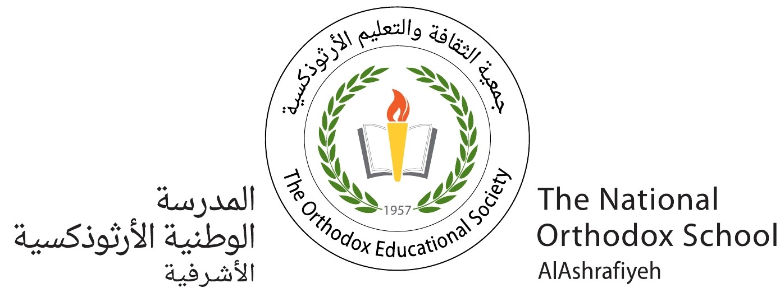

ورقة عَمل في اللّغة العربيّة
الاسم: ____________ اللّام الشّمسيّة واللّام القمريّة

الصّفّ:الثّالث الأساسيّ التّاريخ: / / 2020

الأهداف : يتعرّف الطّالبُ أل ( التّعريف) بِنوعيها( الشّمسيّة والْقمرية).
يَلفظ الكلِمات عِند إضافَة أل ( التّعريف) إليها لفظًا صحيحًا.
_______________________________________________________
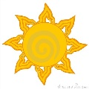
الْحُروفُ الشّمسيَّةُ:عَدَدُ الْحُروف الشّمسيّة أربع عَشر حرفًا وهِيَ:

(ت ، ث ، ذ ، د ، ر ،ز ، س ،ش ، ص ،ض ‘ط ، ظ ، ل ،ن )

حرف اللّام لا يُلفظُ خلال القِراءة وَالحَرف الّذي يَليها يَأتي مُشدّدًا .

مثال: الـــتُّـــــوت

الْحُروفُ الْقَمريّةُ:عَدَدُ الْحُروف الْقَمريّة أربع عَشر حرفًا وهِيَ:

( أ ، ب ، ج ، ح ، خ ، ع ، غ ، ف ، ق ، ك ، م ، هـ ، و ، ي )

حرف اللّام يُلفظُ خلال القِراءة وَحَرف اللّام يكون ساكنًا .

مثال: الْباب

ملحوظة : لا يَجْتَمع ( أل) التّعريف وَالتّنوين في نَفس الْكَلِمَة.

النَّشاط الأوّل :أُحَلّلُ الْكَلِماتِ الآتِيَةَ إلى حُروفٍ وَمَقاطِعَ :

الرَّجُلُ : ارْ/ رَ/ جُـ / لُ

الزَّهْرَةُ : ــ ازْ/زَهـ /رَ /ةُ

الشَّمْعَةُ :اشـ /شَمـْ/ـعـَ /ـةُ

الثًّعْلَبُ : اثـْ/ثَعـ /لَــ/بُ
_______________________________________________________

النّشاطُ الثّاني: أُدخِلُ (ألـ) التّعريف إلى الأسماءِ الآتِيَةَ :

طِفلٌ + الـ = الطّفلُ

دُرّاقُ + الـ = الدُّرّاقُ

نَهارٌ + الـ = النَّهارُ

صورَةٌ+ الـ = الصُّورَةُ
______________________________________________________
النَّشاط الثّالث: أَكْتُبُ اسم كٌلّ صورةٍ مِنَ الصُّورِ الآتِيَة، مراعيًّا كِتابَة (ألـ ) التّعريف في بِدايتها:
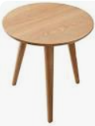
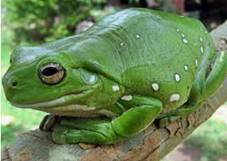


الشَّوكَةُ الطَّاوِلَةُ الضّفْدَعُ

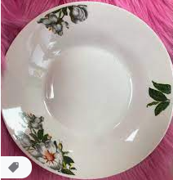


الصَّحنُ التّلفازُ
___________________________________________________________

المُنسّقة: ـــــــــــــــــــــــــــــــــــــــــــــــــــــــــــــــــــــــــــــــــــــــــــــــــــــــــــ معلّمة المبحث: ريما حدّادين

